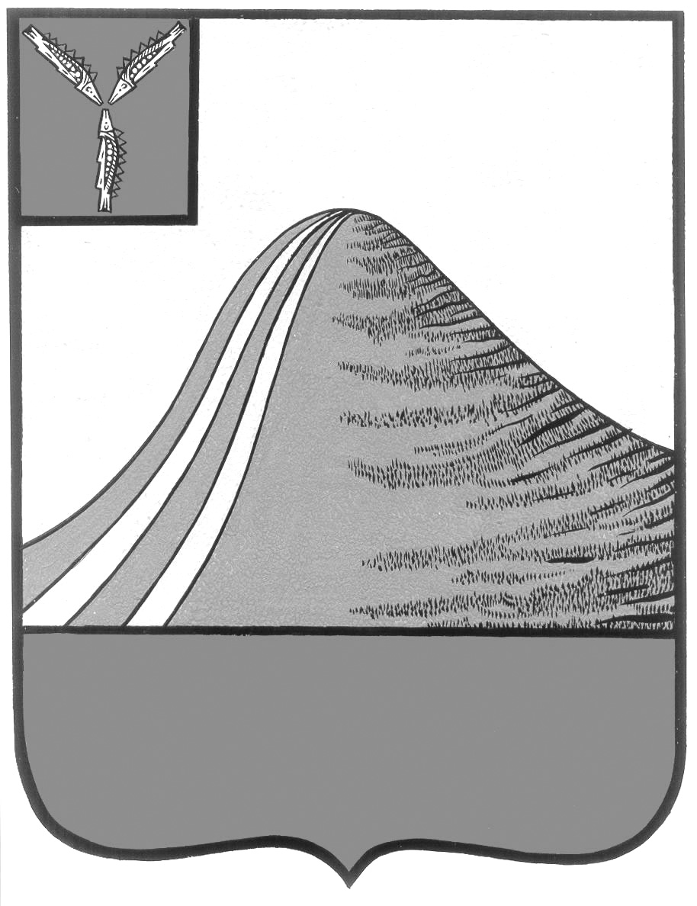
АДМИНИСТРАЦИЯ ЛЫСОГОРСКОГО МУНИЦИПАЛЬНОГО РАЙОНА
САРАТОВСКОЙ ОБЛАСТИ

П О С Т А Н О В Л Е Н И Е

02 апреля 2019 года № 148

р.п .Лысые Горы

Об утверждении порядка и схемы учета архивных документов в секторе по делам архивов администрации Лысогорского муниципального района Саратовской области

В соответствии с Федеральным законом от 22.10.2004 № 125-ФЗ «Об архивном деле в Российской Федерации», «Правилами организации хранения, комплектования, учета и использования документов Архивного фонда Российской Федерации и других архивных документов в государственных и муниципальных архивах, музеях и библиотеках, организациях Российской академии наук», утвержденными приказом Министерства культуры и массовых коммуникаций Российской Федерации от 18.01.2007 № 19, для приведения учета архивных документов в соответствие с действующим законодательством, руководствуясь Уставом, администрация Лысогорского муниципального района ПОСТАНОВЛЯЕТ:
1.Утвердить:
1.1. Порядок учета архивных документов в секторе по делам архивов администрации Лысогорского муниципального района Саратовской области (Приложение № 1):
1.2. Схему учета архивных документов в секторе по делам архивов администрации Лысогорского муниципального района Саратовской области (Приложение № 2).
2. Контроль за исполнением настоящего постановления оставляю за собой

Глава Лысогорского
муниципального района С.А. Девличаров

Приложение №1
к постановлению администрации
Лысогорского муниципального района
от 02.04.2019 № 148

Порядок
учета архивных документов в секторе по делам архивов администрации Лысогорского муниципального района Саратовской области

В секторе по делам архивов администрации Лысогорского муниципального района Саратовской области (далее – сектор) ведутся основные (обязательные) учётные документы.
В состав основных (обязательных) учётных документов входят:
- книга учета поступлений документов для учета каждого поступления документов в архив, а также количества и состава архивных документов, поступивших на хранение, состояния их описания;
- список фондов для регистрации принятых на хранение архивных фондов, присвоения им номеров, учёта количества архивных фондов, находящихся на хранении и выбывших;
- лист фонда для учёта в границах архивного фонда количества и состава описей и их нумерации, количества и состава документов, состояния их описания, изменений по каждой описи и архивному фонду, фиксации изменений в названии фонда;
- лист учета аудиовизуальных документов для учёта количества аудиовизуальных документов определённого вида при их нефондовой организации; учёта и нумерации описей аудиовизуальных документов, динамики их изменений;
- опись дел для поединичного и суммарного учета архивных документов, закрепления порядка их систематизации, учёта изменений в составе и объёме архивных документов, включённых в данную опись;
- реестр описей для регистрации описей дел, учёта их количества и состава;
- дело фонда – комплекс документов по истории фондообразователя и архивного фонда, ведется на каждый архивный фонд, объединённый архивный фонд и архивную коллекцию;
- лист- заверитель дела для учёта количества листов в деле.
В секторе также составляются документы централизованного государственного учёта:
- паспорт архива для отражения состояния архива на 01 января каждого года;
- карточка фонда;
- сведения об изменениях в составе и объёме фондов на 01 января каждого года.

1. Учёт поступления документов
Документы поступают на хранение в сектор на основании:
акта приёма – передачи документов на хранение;
акта приёма на хранение документов личного происхождения.
Все принятые в сектор документы вносятся в книгу учёта поступлений документов. Каждый впервые поступивший в сектор фонд записывается в список фондов, на него заполняется лист фонда, карточка фонда, заводится дело фонда. На аудиовизуальные документы при их нефондовой организации заполняются листы учета фотодокументов, каждая впервые поступившая опись дел учитывается в реестре описей.
Соответствующие учётные сведения в установленном порядке должны вносятся также в базу данных «Архивный фонд».
1.1. Книга учета поступлений
В книгу учёта поступлений документов последовательно вносятся все первичные и повторные поступления документов. Каждое поступление получает один порядковый номер. Нумерация поступлений ведется в валовом порядке.
Если фонд поступает впервые, то номер фонда проставляется в книге учета поступлений после его присвоения по списку фондов. Если поступившие в сектор документы являются частью фонда, уже находящегося на хранении, то в соответствующей графе книги указывается номер, присвоенный этому фонду ранее.
В графе «Краткая характеристика состояния документов» отмечается, включены ли документы в опись или поступили в сектор в необработанном виде, а также состав поступившей документации (управленческая, по личному составу, личного происхождения, фотодокументы и др.).
Ежеквартально, а также на 1 января каждого года подводится итог количества поступивших за квартал, год документов, отдельно указывается количество документов, принятых на временное хранение.
Приём фотодокументов учитывается в книге учёта поступлений фотодокументов.
1.2. Список фондов
В список фондов фонд записывается только один раз, при первом поступлении в архив. Не допускается внесение фонда в список фондов до поступления его документов на хранение.
Для учета поступивших фондов используются номера по списку фондов в валовой последовательности.
номер фонда – присваивается в валовой последовательности или используется «свободный номер» - номер архивного фонда, документы которого ранее были выделены к уничтожению или включены в состав ОАФ, и который ранее не использовался.
дата первого поступления - указывается дата, проставленная в акте приёма – передачи документов на постоянное хранение;
название фонда - указывается последнее полное и (в скобках) сокращённое название фондообразователя с указанием его подчиненности в рамках периода, за который приняты документы;
отметка о выбытии – заполняется, если фонд полностью выделен к уничтожению, передан в другой архив, вошёл в состав ОАФ, утрачен. Указывается причина выбытия, название акта, дата составления акта, номер акта.
Ежегодно на 01 января к списку фондов составляется итоговая запись о количестве архивных фондов, поступивших и выбывших в течение года, и общем количестве архивных фондов, находящихся на хранении в архиве.
Список фондов заключается в твердую обложку, листы нумеруются.
В случае перепечатки в список фондов обязательно вносятся номера, названия и основания выбытия всех архивных фондов, номера которых занимать запрещается.
1.3. Лист фонда
Лист фонда составляется на каждый архивный фонд и заполняется с учётом следующих основных требований.
В графе «Крайние даты каждого названия фонда» ставится начальная и конечная дата существования организации под каждым названием независимо от наличия в фонде документов за этот период. Если организация продолжает функционировать, конечная дата не проставляется.
Для объединённого архивного фонда указываются даты образования наиболее ранней и ликвидации наиболее поздней по времени деятельности организаций - фондообразователей, документы которых включены в состав объединенного архивного фонда.
В графе «Название фонда» в хронологической последовательности перечисляются все переименования организации фондообразователя, последнее из которых является названием фонда.
Каждое переименование фондообразователя, включая изменение его подчинённости и местонахождения, пишется с новой строки. Все последующие изменения в названии организации - фондообразователя вносятся в лист фонда по мере повторных поступлений документов в архив.
Для объединенных архивных фондов даётся обобщённое название фонда. Названия всех организаций, из которых создан объединённый архивный фонд, могут указываться в графе «Название фонда» или в графе «Название описи».
В графе «Дата первого поступления фонда» указывается дата в соответствии с записью в книге учёта поступлений документов, для объединённого архивного фонда и архивной коллекции – дата поступления или дата создания их в архиве.
В разделе «Учёт неописанных документов» учитываются неописанные документы, поступившие в архив в условных ед.хр., документах или листах.
После составления и утверждения описи, документы снимаются с учета как неописанные и ставятся на учёт как описанные, что отражается в соответствующих разделах листа фонда.
В графе «Название описи» указывается название описи (дел постоянного хранения, дел по личному составу, дел личного происхождения, личных дел и т.д.) или приводится краткая характеристика включенных в опись документов. Поступление документов по каждой новой описи (или её продолжению) фиксируется отдельной записью.
В графе «Наличие (остаток) ед.хр» указывается их количество как по описи, по которой произведена запись, так и по фонду в целом.
Если на листе фонда не остаётся места для очередных записей, заводится лист-продолжение, вверху которого указывается «Продолжение, фонд №, лист 2», на первом листе делается запись «см. продолжение л. 2». Листы продолжения подкладываются за основными листами.
Листы фондов хранятся в несгораемом шкафу в папке в порядке номеров архивных фондов.
1.4. Лист учёта аудиовизуальных документов
Лист учёта аудиовизуальных документов составляется при нефондовой организации фотодокументов.
Порядок нумерации и хранения листов учёта аудиовизуальных документов аналогичен порядку нумерации и хранения листов фондов.
1.5. Опись дел
На каждый фонд в муниципальном архиве должна быть составлена опись дел в 3-х экземплярах (полном комплекте). Первый экземпляр описи является страховым.
Каждому делу в описи присваивается порядковый номер, под которым оно учитывается.
В случае выбытия дела в графе «Примечания» проставляется отметка «выбыло» (кроме дел, выданных во временное пользование).
В конце описи обязательно составляется итоговая запись, где цифрами и прописью указывается количество дел, включенных в опись, а также имеющиеся пропуски №№, дела, имеющие литерные номера, выбывшие или непринятые дела.
После каждого поступления или выбытия документов составляется новая итоговая запись.
Описи должны храниться в несгораемых шкафах по порядку номеров фондов, а в пределах фонда - по порядку номеров описи.
Если опись дел пересоставлена в процессе переработки, усовершенствования, то один экземпляр ранее действовавшей описи включается во вновь составленную опись за последним учетным номером, остальные экземпляры выделяются к уничтожению.
Управленческая документация, научно-техническая документация, документы по личному составу, личные дела, похозяйственные книги, фотодокументы учитываются, как правило, по отдельным описям.
1.6. Реестр описей
Каждой новой описи дел присваивается очередной порядковый номер по реестру описей. На обложке описи в левом верхнем углу проставляется её номер по реестру.
В случае выбытия описи в графе «Примечания» проставляется отметка «выбыла» и дата выбытия.
Ежегодно на 1 января наступающего года в реестре описей составляется итоговая запись о количестве поступивших и выбывших в течение года описей и об их общем количестве.
1.7. Дело фонда
Делу фонда присваивается номер фонда, на который оно заведено. В дело фонда включаются: историческая справка, акты, фиксирующие изменения в составе и объёме фонда, и т.п.
Дела фондов, вошедших в состав объединённого архивного фонда, включаются в его дело фонда.
Документы дела фонда должны быть пронумерованы, подшиты, заключены в твёрдую обложку.
Дела фондов хранятся в порядке номеров фондов.
1.8 Лист заверитель
Лист – заверитель составляется для учёта количества листов в деле. Сам лист – заверитель не нумеруется и не учитывается в количестве листов.
Лист-заверитель должен быть подшит в каждом деле. При отсутствии специального бланка в дело подшивается чистый лист, на котором делаются соответствующие записи.
1.9. Паспорт муниципального архива
Паспорт архива является документом централизованного государственного учёта, отражает состав, состояние, объём и условия хранения документов по состоянию на 1 января наступающего года. Паспорт архива составляется ежегодно в 2-х экз., один из которых представляется в Управление делами правительства Саратовской области, другой хранится постоянно в муниципальном архиве. К паспорту архива в обязательном порядке составляется пояснительная записка.
1.10. Карточка фонда
Для централизованного государственного учёта документов Архивного фонда Российской Федерации на новый фонд составляется карточка фонда. Карточка фонда заполняется на основании листа фонда.
1.11. Сведения об изменениях в составе и объёме фондов
Сектор ежегодно вместе с годовым отчётом представляет в Управление делами правительства Саратовской области сведения об изменениях в составе и объёме фондов.
Сведения составляются на основании данных листов фондов.
К Сведениям составляется итоговая запись по состоянию на 01.01. наступающего года. Итоговая запись должна соответствовать данным списка фондов и паспорта муниципального архива.

2. Внесение изменений в учётные документы сектора
Изменения в учётные документы могут вносится на основании актов
- приема-передачи документов,
- описания документов, переработки описей,
- о выделении к уничтожению документов, не подлежащих хранению,
- о необнаружении документов, пути розыска которых исчерпаны,
- об обнаружении документов, не относящихся к данному фонду, архиву, неучтённых и т.д.,
- о технических ошибках в учётных документах,
- проверки наличия и состояния дел (при условии завершения сплошной проверки).
Изменения в учётные документы должны вноситься оперативно, сразу после составления и утверждения соответствующего акта.
Оформление первичного и повторного приёма дел в архив в учётных документах показано в графических схемах 1 и 2.
В случае изменений в составе и объёме фондов, вызванных переработкой описей, выделением к уничтожению документов, необнаружением документов, пути розыска которых исчерпаны, техническими ошибками в учетных документах, учётные документы заполняются по графической схеме 3.
В случае переработки, усовершенствования описей изменения вносятся также в реестр описей.
В случае обнаружения документов, не относящихся к данному фонду, изменения вносятся в лист, карточку фонда, по тому фонду, откуда изымаются непрофильные документы, и по тому фонду, в который поступают обнаруженные документы. Также по двум фондам делаются записи в Сведениях об изменениях в составе и объёме фондов.
Акт об обнаружении документов, не относящихся к данному фонду, составляется в 2-х экземплярах, которые подшиваются в дело фонда, откуда изымаются документы, и в дело фонда, куда поступают документы.

__________________

Приложение №1
к постановлению администрации
Лысогорского муниципального района
от 02.04.2019 № 148

Схема
учета архивных документов в секторе по делам архивов администрации
Лысогорского муниципального района Саратовской области

1. Схема учета впервые поступившего фонда

Акт  приёма -  передачи | → | присвоение  № фонда  по списку  фондов | → | внесение  записи  в книгу учета  поступлений | → | внесение записи  в сведения об изменениях в составе и объеме фондов | → | составление  листа  фонда

составление  карточки фонда | → | внесение записи  в реестр описей | → | заполнение БД «Архивный фонд» | → | проставление в акте приёма –передачи отметки о внесении изменений во все учетные документы | → | акт подшивается в дело  фонда

2. Схема учета повторного поступления документов фонда

Акт  приема -  передачи | → | внесение записи в книгу учета поступлений | → | внесение записи в сведения об изменениях в составе и объеме фондов | → | внесение записи в лист фонда | → | внесение записи  в карточку  фонда

внесение записи  в БД «Архивный фонд» | → | проставление в акте приёма-передачи отметки о внесении изменений во все учетные документы | → | акт  подшивается в дело фонда

3.Схема учета изменений в составе и объеме фондов по результатам внутриархивных работ

Соответствующий  акт | → | Лист  фонда | → | Карточка фонда | → | Сведения об изменениях в составе и объёме фондов | → | БД «Архивный  фонд» | → | Проставление в акте отметки о внесении изменений во все учётные документы | → | Акт подшивается в дело фонда

